03 输入输出语句练习

将运行源代码及结果进行截图处理后放到该题后面。

1. 模拟校园一卡通充值场景：

计算机输出：欢迎使用西安交通大学城市学院一卡通充值业务，请输入充值金额（元）：

用户输入：100

计算机输出：充值成功，您本次充值：100元

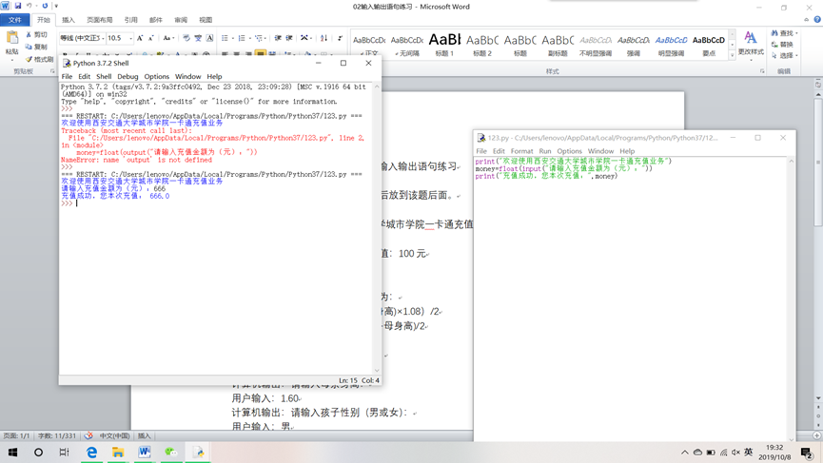



1. 模拟预测孩子身高程序，计算公式为：

儿子成年身高(cm)=（(父身高+母身高)×1.08）/2

女儿成年身高(cm)=(父身高×0.923+母身高)/2

计算机输出：请输入父亲身高(米)：

用户输入：1.74

计算机输出：请输入母亲身高：

用户输入：1.60

计算机输出：请输入孩子性别（男或女）：

用户输入：男

预测您儿子成年后的身高为：1.8036

用户输入：女

预测您女儿成年后的身高为：1.6030

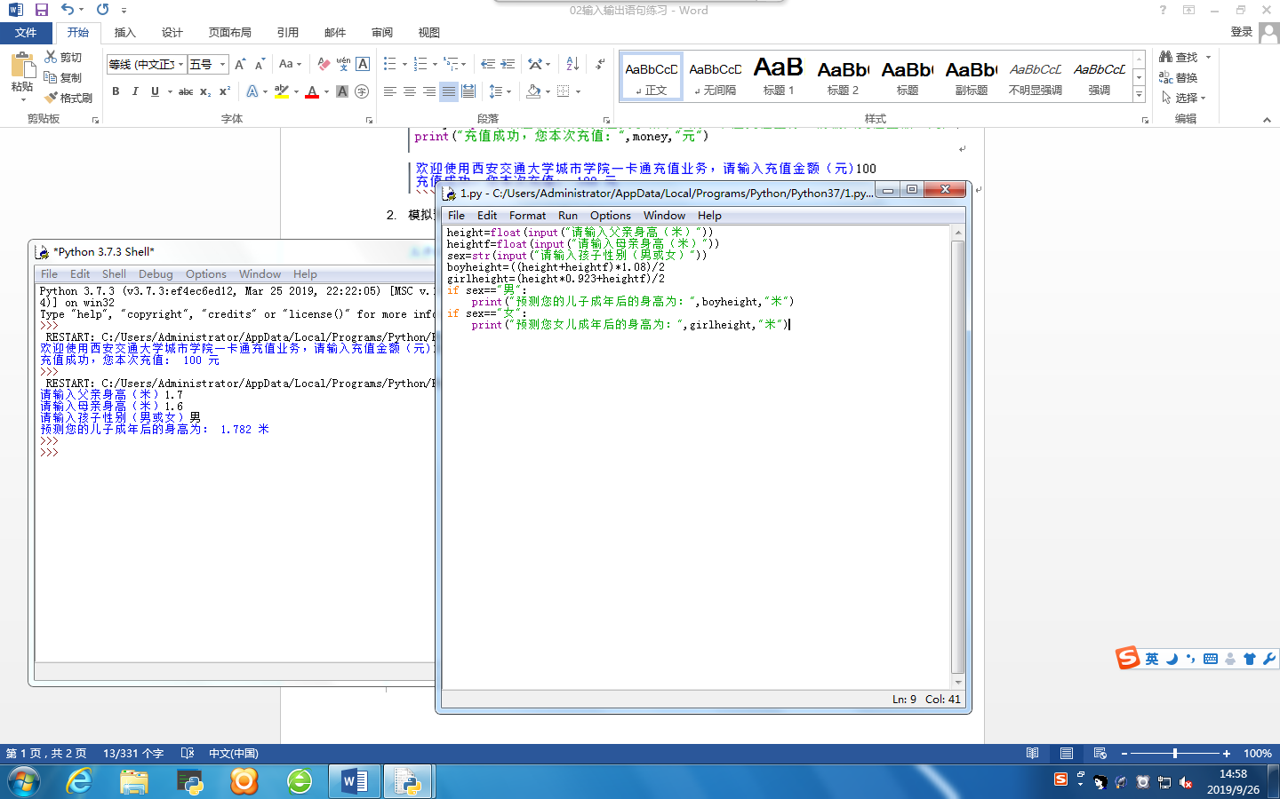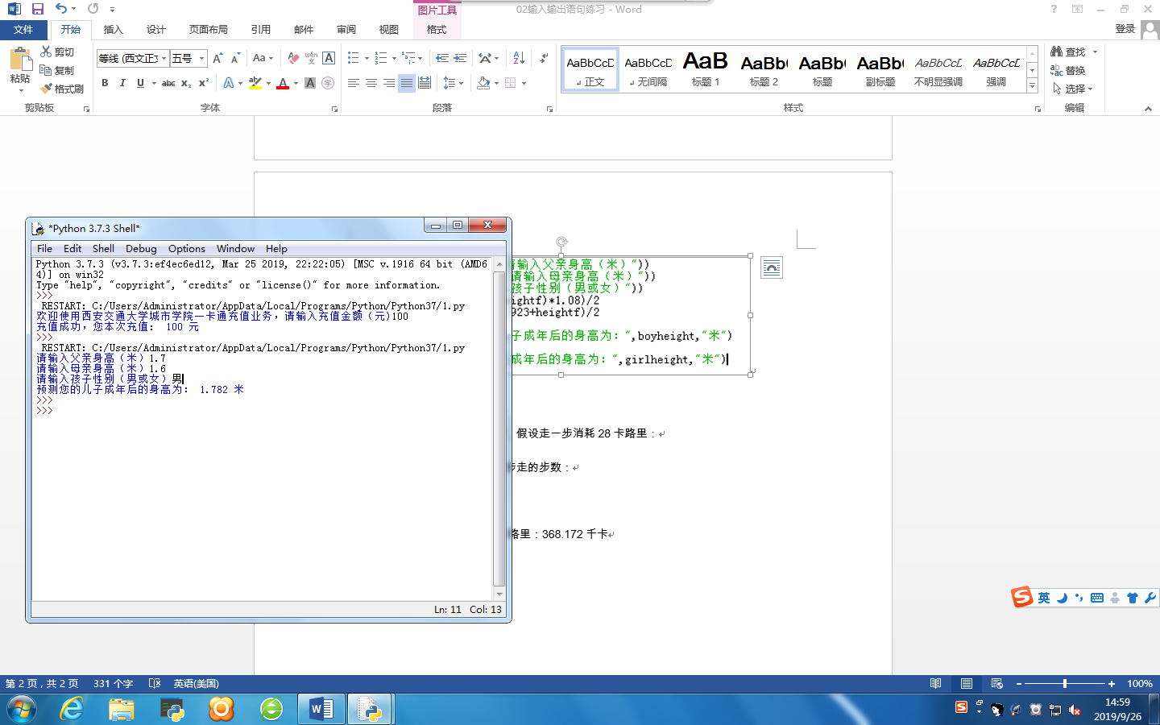

1. 模拟健步走消耗热量值程序，假设走一步消耗28卡路里：

计算机输出：请输入今天健步走的步数：

用户输入：13149

计算机输出：今天共消耗卡路里：368.172千卡

